GE Bodenablauf Varino horizontal d50

Geberit

Eigenschaften

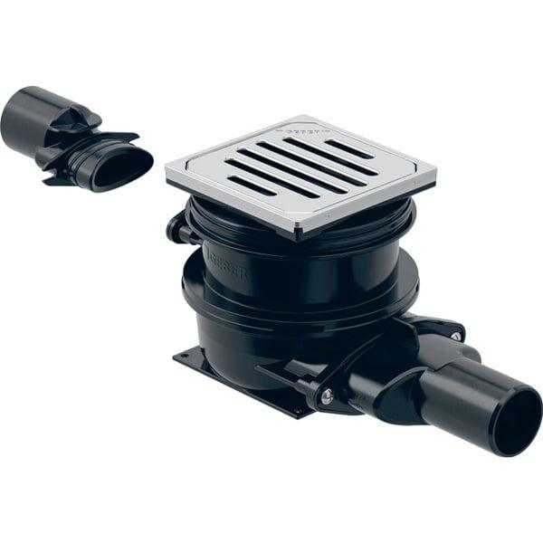

GTIN:

4025416356615

HAN:

388023001